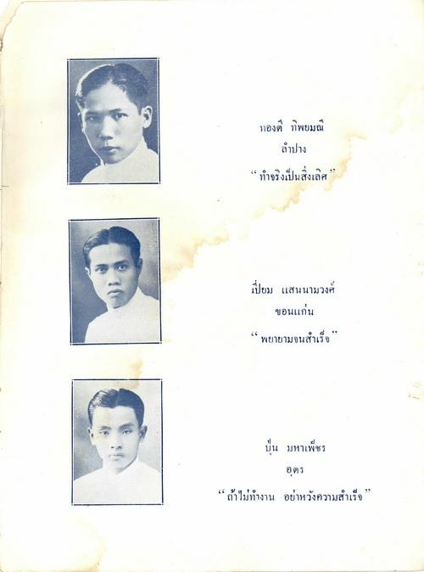
ทองดี ทิพยมณี
ลําปาง “ ทําจริงเป็นสิ่งเลิศ
เปี่ยม แสนนามวงศ์
ขอนแก่น “ พยายามจนสําเร็จ
บน มหาเพชร
อุดร
“ถ้าไม่ทํางาน อย่าหวังความสําเร็จ

